Java基础和HTML测试
注：本试题满分为100分，60分及格
姓名：

- Java有哪些基本数据类型，String是基本类型吗？String类型可以被继承吗？为什么？（10分）
Java有: Short、long、int、byte、boolean、double、char、float八种基本类型
String 不是基本类型，它是引用类型
String 类不可以被继承
2、何为形式参数？何为实际参数？（10分）
形参是定义
3、String和StringBuffer有什么区别？int 和 Integer有什么不同, float f=3.4是否正确.数组有没有length()这个方法? String有没有length()这个方法 （10分）
String 主要是引用类型数据，
Int是基本数据类型，integer是引用类型
F=3.4是不正确的，要在数字后面加上f，f=3.4f
数组没有length()这个方法，只有length属性
String有length()方法
4、写出几种常见的java集合并描述各自的特点(List ,Set,Map等) （10分）
List 允许有重复值，无序
ArrayList 查询快，增删慢

Set 不允许有重复值，有序

- 多线程的意义,创建线程的两种方式，使用哪种方式更好,优点是什么(10分)
可以在同一时间段内执行不同的代码，提高资源利用率
方式一：创建一个类继承Thread类，继承run()方法，再调用start开启线程
方式二：创建一个类实现runable接口，实现run()方法，再创建Thread调用start开启线程
方式二更好，有接口，可以多实现，约束
6、编写程序拷贝一个文件(文本,视频,图片等都可拷贝).（10分）
注意：使用效率高的方式（包装流）,否则扣5分！！！

7、写出CSS的三种引入方式,写出5种css 选择器。写出HTML元素中引入javascript代码方式。（10分）
方式一：直接在<head><style type="text/css"></style></head>
方式二：引用外部<style src="abc.css" type="text/css" ></style>
方式三：在标签里面引入
Css选择器
第1种：标签选择器 a
第2种：id选择器 #id
第3种：类选择器 .class
8、javascript中获取标签元素的方式有哪些？js中操作标签的class属性的关键字是？（10分）

9、使用css 给注册表单添加样式,效果如下（10分）
注意： 背景颜色，以及字体大小，可以按照自己的喜好自行搭配，符合基本审美即可。太难看扣分！！！
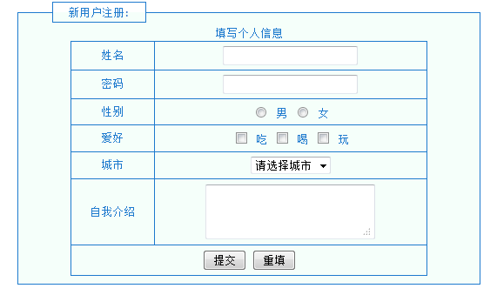

10、使用JavaScript 实现第9题HTML 表单的客户端验证（20分）
姓名必填，单词字符，6~16位，不能使数字开头
密码，必填：6位数字
确认密码必须一致
邮箱必填：合法的邮箱
性别必选
爱好至少选择一个
城市必选
自我介绍必填，同时字符在10~100之间。
提示：如果时间不足写出实现思路，和核心代码即可。

